ICFM UKRAINE & BUSINESS CENTER PROFESSIONAL
Приглашает Вас принять участие в тренинге:
10-11 декабря 2019 р., г. Киев
«Трансформация Финансовой Отчетности»
В свете последних изменений в законодательстве, к публичным компаниям предъявлены требования по составлению финансовой отчетности по международным стандартам финансовой отчетности. Как трансформировать данные из украинской отчетности в отчетность по МСФО вы узнаете, посетив этот тренинг, на котором помимо теоретического материала будет рассмотрен сквозной практический пример.
Цель: Обучение специалистов, ответственных за разработку учетной политики и методологии применения МСФО и сотрудников, непосредственно занимающихся составлением и трансформацией финансовой отчетности.
Ожидаемый результат:Участники тренинга получат знания по МСФО, их сравнение с П(С)БО и практические навыки, необходимые для составления и трансформации финансовой отчетности.
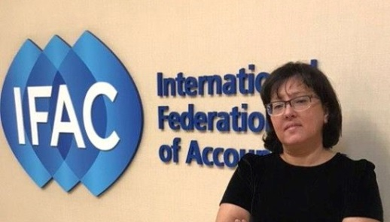
Спикер : Руслана Кузина - директор КТЦ «Альвис», САР, AССА DipIFRus, IСFM DipIFRS, IСFMDip FM,аккредитованный Certified TUT ICFM UK, доктор экономических наук, заведующая кафедрой учета и налогообложения в отраслях экономики Одесского национального экономического университета, практикующий бизнес тренер, эксперт по вопросам финансового учета и налогообложения по МСФО, SDG – отчетности. Стипендиат программы H.H. Humphrey (2018-2019) Pennstateuniversity (USA)
Особенности курса: тренинг разработан на основании практического опыта автора и в процессе обучения используется пример реального предприятия. В ходе семинара-тренинга дается обзор всех действующих МСБУ и МСФО, приводится сравнительная характеристика с П(С)БО, рассматривается порядок трансформации каждой отдельной статьи финансовой отчетности. Слушателям будет предоставлена практическая методика трансформации, используемая компаниями, проводящими международный аудит.
Программа семинара:
- требования национального законодательства и МСФО к финансовой отчетности;
- определение даты перехода: риски, ответственность, влияние на финансовую отчетность;
- формат МСФО-отчетности и национальнаяфинотчетность;
- организационные вопросы внедрения МСФО (трансформационные комиссии, МСФО-инвентаризация и т.д.);
- элементы учетной политики по МСФО;
- состав и структура примечаний к финансовой отчетности;
- документальное подтверждение перехода на МСФО;
- краткие обзор отдельных МСФО(выручка, дебиторская задолженность, запасы, основные средства, нематериальные активы, события после отчётной даты, отложенные налоги, обязательства, в т.ч. по выплатам работникам и т.д.);
- методика и техника трансформации финансовой отчетности;
- примеры корректирующих проводок;
- обязательные сверки активов, обязательств. Капитала, расходов и доходов;
- особенности аудита финансовой отчетности при переходе на МСФО;
- форум вопросов и ответов участников.

День 1: Обзор МСФО
Сессия 1
- требования национального законодательства и МСФО к финансовой отчетности;
- определение даты перехода: риски, ответственность, влияние на финансовую отчетность;
- формат МСФО-отчетности и национальнаяфинотчетность;
Сессия 2
- формат МСФО-отчетности и национальнаяфинотчетность;
- организационные вопросы внедрения МСФО (трансформационные комиссии, МСФО-инвентаризация и т.д.);
- элементы учетной политики по МСФО
Сессия 3
- состав и структура примечаний к финансовой отчетности;
- документальное подтверждение перехода на МСФО;
- краткие обзор отдельных МСФО(выручка, дебиторская задолженность, запасы, основные средства, нематериальные активы, события после отчётной даты, отложенные налоги, обязательства, в т.ч. по выплатам работникам и т.д.);

День 2: Методика и техника
Сессия 4
- методика и техника трансформации финансовой отчетности;
- примеры корректирующих проводок;
- обязательные сверки активов, обязательств, капитала, расходов и доходов
Сессия 5
- особенности аудита финансовой отчетности при переходе на МСФО.
Сессия 6 Практические примеры
- Учебный кейс и обсуждение.
Индивидуальные группы до 12 человек!
Раздаточный материал
Сертификат участника
Кофе –брейк, обед
Время занятий | с 10-00 до 17-00
Стоимость | 3800,00 грн., без НДС
Место проведения: г. Киев ,пер. Т. Шевченко 13, оф. 9
С наилучшими пожеланиями Юлия Мойсеенко/Наталия Яблонская
Тел. 044-461-94-62, 251-18-07, 067-657-20-73

